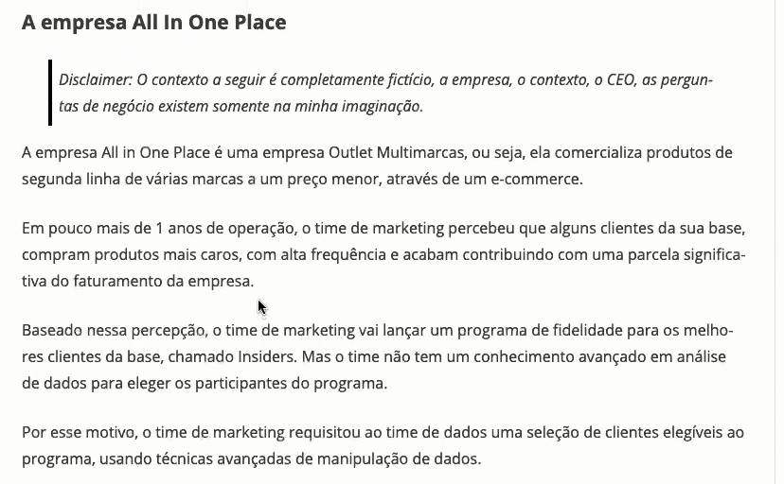

E-commerce e lojas de marcas em geral, sofrem com previsão de demanda superestimada e excesso de estoque em determinados períodos. As empresas utilizam algumas estratégias para diminuir esse estoque como Black Friday, feriados, datas comemorativas (Dia dos pais, dias das mães, natal, etc) , promoções, saldão. Existe uma outra forma conhecida como Canal de Marketing em que a fabricante vende o produto para o Outlet.

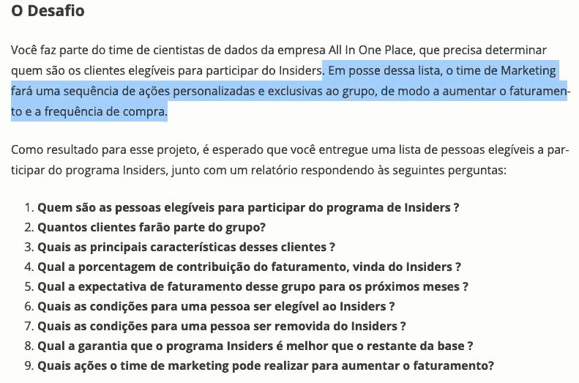

Entregar algo a mais para clientes fiéis e que contribuem para a parcela de receita da empresa. Clientes de alto valor (have users). Fazendo com que essas pessoas estejam em um grupo seleto que possui vantagens e serviços adicionais para essas pessoas se estimularem a consumir ainda mais e manter a fidelidade.

Periodicamente existe uma nova análise de segmentação para verificar quais pessoas estão com critérios alcançados para entrar no grupo e pessoas que devem sair. Quem desenvolve o modelo para fazer essa análise periódica é o time de dados.

(Pergunta 1)

Entender com o time de marketing o que são clientes de maior valor. A partir disso, criar ou coletar *features* que sejam relevantes para segmentar isso.

Faturamento:

- Alto ticket médio;

- Alto LTV;

- Baixa Recência (baixo período desde a última compra);

- Alto Volume de compra (*basket size*);

- Baixa probabilidade de churn (para e-commerce pode ser em faixas de períodos as probabilidades)

- Alta previsão de LTV

- Alta propensão de compra

Custo:

- Baixa taxa de devolução. (Momento que devolve gera custo para a empresa)

Experiência de Compra:

- Média alta das avaliações

Feature Engineering criar essas features feitas em brainstorm com time de negócio.

(Pergunta 2)

Do número total de clientes, qual a % do grupo Insiders.

(Pergunta 3)

Escrever características pessoais e de consumo do cliente.

Termo muito comum no ramo de marketing digital o lookalike, o lookalike é um processo que permite descobrir novos públicos semelhantes ao seu público-alvo original. As redes sociais se bem parametrizadas com seu público alvo original pode fazer alcançar novos públicos semelhantes, por isso é importante descobrir quais são as principais características dos clientes mais valiosos.

(Pergunta 4)

Faturamento anual da empresa e a % referente ao grupo Insiders.

(Pergunta 5)

- LTV do grupo Insiders (essa receita pode estar alocada para abrir mais lojas por exemplo).

- Análise de Cohort (Marcar um determinado grupo por uma característica (compraram calça, entraram em fev.) e verificar o faturamento dessas pessoas)

(Programa 6 e 7)

- Definir a periodicidade da análise

- Regras e critérios para adicionar pessoas e remover pessoas. A pessoa que irá entrar deve ser similar ou parecido com uma pessoa do grupo.

(Pergunta 8)

- Teste A / B

- Teste de hipótese

(Pergunta 9)

- Desconto

- Preferência de Compra

- Frete

- Visita a empresa

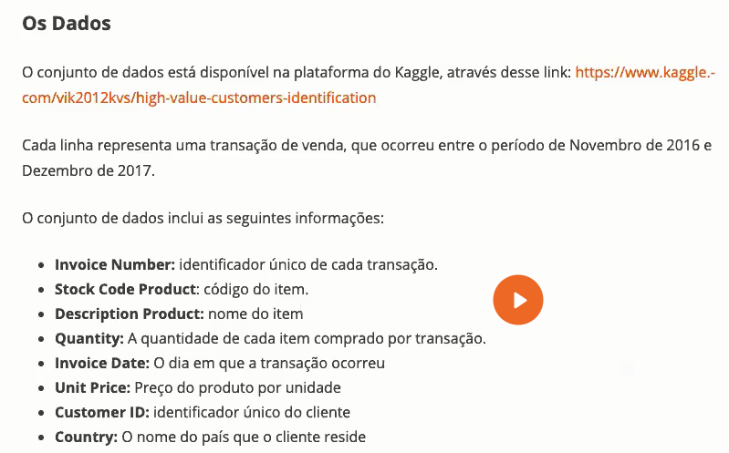

https://www.kaggle.com/datasets/carrie1/ecommerce-data

Interessante pensar em realizar grupo de Insiders dinâmico a ser determinado periodicamente. A ideia do projeto é mais criar o programa de fidelidade do zero.